ACTIVIDAD DE APRENDIZAJE N° 01

Desarrollamos habilidades para el uso seguro de los entornos virtuales

Desarrollamos habilidades para el uso seguro de los entornos virtuales

1. DATOS INFORMATIVOS

|  |  |  |  |
| --- | --- | --- | --- |
| **ÁREA** | Comunicación | **FECHA** | 28-30-05-2025 |
| **DOCENTE** | DOCENTE: Maritza Zapatel Cubas | **TIEMPO** | 2 hrs. |
| **CICLO / GRADO / SECCIÓN** | VI – 1° A, B, C, D | **UNIDAD** | 03 |

1. TÍTULO DE LA ACTIVIDAD:

Leemos sobre los escasos recursos y las acciones responsables de consumo

1. EJES DE CONTEXTO:

**COMPRENSIÓN LECTORA**

**SALUD**

**DESARROLLO SOCIOEMOCIONAL**

1. PLANTEAMIENTO SITUACIONAL

Juan Pérez de 1° grado de secundaria del PCNBR “Nuestra Señora de Guadalupe” es muy buen estudiante; sin embargo, llegó tarde a la escuela porque tenía que ayudar a sus padres a preparar el desayuno que estos venden todos los días en los alrededores de un hospital. Juan le ha dicho a su papá que ya no debe vender en la calle porque la municipalidad los desaloja y se expone al peligro. Su papá le responde que no le queda otra alternativa, porque no tiene recursos económicos para alquilar un espacio. Ante esta situación **¿Que solución viable propones para mejorar la situación económica y financiera de tu familia? ¿Cómo podemos usar responsablemente los recursos que cubren nuestras necesidades, mientras logramos nuestro bienestar personal y familiar?**

|  |  |
| --- | --- |
| **PROPÓSITO DE LA ADA** | Leer el texto “Nuestros recursos son escasos” y elaboran su presupuesto familiar. |
| **RETO** | ¿Cómo podemos usar responsablemente los recursos que cubren nuestras necesidades, mientras logramos nuestro bienestar personal y familiar? |
| **PRODUCCIÓN O ACTUACIÓN** | Cuestionario |

1. PROPÓSITO DE APRENDIZAJE

|  |  |  |  |  |
| --- | --- | --- | --- | --- |
| **COMPETENCIA** | **ESTÁNDARES DE APRENDIZAJE** | | | |
| **LEE DIVERSOS TIPOS DE TEXTOS ESCRITOS EN LENGUA MATERNA.** | Lee diversos tipos de texto con estructuras complejas y vocabulario variado. Integra información contrapuesta que está en distintas partes del texto. Interpreta el texto considerando información relevante y complementaria para construir su sentido global, valiéndose de otros textos. Reflexiona sobre formas y contenidos del texto a partir de su conocimiento y experiencia. Evalúa el uso del lenguaje, la intención de los recursos textuales y el efecto del texto en el lector a partir de su conocimiento y del contexto sociocultural. | | | |
| **CAPACIDADES** | | **DESEMPEÑOS PRECISADOS** | **EVIDENCIAS** | **TIPO DE**  **INSTRUMENTO** |
| Obtiene información del texto escrito.  Infiere e interpreta información del texto.  Reflexiona y evalúa la forma, el contenido y contexto del texto. | | * Identifica información explícita, relevante y complementaria de los textos   expositivos que lee seleccionando datos y detalles específicos.   * Explica el tema, los subtemas y el propósito comunicativo del texto expositivo, sintetiza la información y establece conclusiones * Opina sobre la organización textual, el contenido y el contexto de los textos expositivos que lee considerando los efectos del texto en los lectores, y lo contrasta con su experiencia personal. | Cuestionario | Lista de cotejo |

1. COMPETENCIAS Y ENFOQUES TRANSVERSALES

|  |  |  |
| --- | --- | --- |
| **COMPETENCIAS TRANSVERSALES** | **CAPACIDADES** | **DESEMPEÑO** |
| * **Gestiona su aprendizaje de manera autónoma.** | Define metas de aprendizaje. | * Determina metas de aprendizaje viables asociadas a sus conocimientos, estilos de aprendizaje, habilidades y actitudes para el logro de la tarea, formulándose preguntas de manera reflexiva. |
| * **Se desenvuelve en entornos virtuales generados por las TIC.** | Personaliza entornos virtuales. | * Utiliza herramientas multimedia e interactivas cuando desarrolla capacidades relacionadas con diversas áreas del conocimiento. |

|  |  |  |
| --- | --- | --- |
| **ENFOQUES TRANSVERSALES** | **VALORES** | **ACTITUD DEMOSTRABLE** |
| **ORIENTACIÓN AL BIEN COMÚN** | * **Equidad y justicia** | * Disposición a reconocer a que, ante situaciones de inicio diferentes, se requieren compensaciones a aquellos con mayores dificultades |
| * **Responsabilidad** | * Disposición a valorar y proteger los bienes comunes y compartidos de un colectivo |

1. ¿QUÉ VAMOS A NECESITAR?

|  |  |
| --- | --- |
|  | Fichas de aprendizaje |
| * Cuaderno de apuntes u hojas. |

1. **SECUENCIA DIDÁCTICA DE LA EXPERIENCIA DE APRENDIZAJE**

|  |  |  |
| --- | --- | --- |
| **PROCESO** | **ACTIVIDADES ESTRATÉGICAS** | **TIEMPO** |
| **INCIO** | * Saludamos a los estudiantes de manera acogedora, entusiasta y motivadora, dándoles la bienvenida iniciando la sesión de hoy e invitamos a plantear las normas de convivencia necesitamos para realizar la sesión de hoy y así trabajar de forma adecuada. * Participan en la oración de la mañana. * La docente plantea la situación significativa para esta Eda con relación **TÍTULO: “CONSTRUIMOS UNA CONCIENCIA DEL AHORRO Y EMPRENDIMIENTO EN LA COMUNIDAD EDUCATIVA GUADALUPANA”** y responden al reto: **¿cómo podemos usar y consumir responsablemente dichos recursos para lograr nuestro bienestar?** * La docente muestra una imagen sobre una persona con los bolsillos vacíos, los estudiantes observan, analizan y comparten sus puntos de vista. ¿Qué le ocurre a esta persona? * 24,051,585 Ilustraciones de Bolsillos vacios de Stock | DepositphotosLos estudiantes leen la situación y analizan la pregunta plateada. **¿Cómo podemos usar responsablemente los recursos que cubren nuestras necesidades, mientras logramos nuestro bienestar personal y familiar?** * Los estudiantes inician la exploración usando conocimientos previos, intuición y sentido común para lo cual responden las preguntas:  1. Según el caso de Juan, ¿Qué dificultades tiene la familia? 2. ¿Cuál es el recurso que está limitado en la situación anterior? ¿Por qué es tan importante? 3. ¿Qué deben hacer las personas para evitar la escasez de los recursos? 4. ¿Alguna vez, en tu familia escaseó un recurso que necesitaban para cubrir sus necesidades? ¿Por qué sucedió ello?   La docente recoge las respuestas de los estudiantes y se colocan en la pizarra.  Generamos conflicto cognitivo: ¿Cómo podremos conocer más sobre este tema?  A partir de la respuesta de los estudiantes, la docente pregunta: ¿Cuál será el propósito de la sesión? **Leer y analizar textos expositivos sobre los recursos económicos reconociendo la importancia de tomar decisiones económicas responsables e informadas**.  ¿Qué producto generaremos en esta AdA? ¿Para qué será útil? ¿Qué competencia desarrollaremos?   * Comunicamos los criterios de evaluación. Y presentamos el título de la actividad:Leemos textos expositivos sobre los escasos recursos y las acciones responsables de consumo.   La docente saluda cordialmente, propicia la conversación con los alumnos, sobre los últimos  s  literatura de la Conquista y la Colon | 10 m. |
| **DESARROLLO** | La docente señala a los estudiantes que se va a leer un texto sobre el tema y presenta el texto a leer.  **ANTES DE LA LECTURA** El título del texto “**Nuestros recursos son escasos**”   1. Observa el texto, lee el título, identifica cuántos párrafos tiene y responde: ¿De qué podría tratar el texto? De acuerdo al título del texto de lectura, escribe una hipótesis. 2. Relaciona la lectura con lo que le preocupa a Juan en la situación problema. 3. Dialoga con tus compañeros la importancia del uso de los recursos económicos.   A continuación, los estudiantes leen por turnos el texto presentado.  **DURANTE LA LECTURA**  1. Vamos descubriendo las respuestas a nuestras anticipaciones, predicciones e hipótesis.  2. Señalamos las palabras desconocidas para averiguar sus significados.  3. Lee el texto e identifica la idea más importante en cada párrafo.  **DESPUÉS DE LA LECTURA** Ahora responde las siguientes preguntes:   1. Observa el texto, lee el título, identifica cuántos párrafos tiene y responde: ¿De qué podría tratar el texto? 2. Terminada la lectura, responde: ¿De qué se habla en el texto? 3. ¿Para qué crees que pueda servirnos el tema de la lectura? 4. ¿Por qué se puede afirmar que esta información es importante para todas las personas? 5. ¿Cuál es el propósito del autor del texto? 6. ¿Cómo deberían prepararse las personas para hacer frente a momentos de escasez? 7. ¿Crees que es importante pensar en los efectos de la escasez de un recurso? ¿Por qué?   La docente monitorea el trabajo de los estudiantes absolviendo algunas dudas o consultas sobre las lecturas.  Los estudiantes socializan sus respuestas. | 75 m. |
| **CIERRE** | * La docente realiza una recapitulación de lo tratado en la sesión y se procede a reflexionar sobre la actividad realizada a partir de preguntas como: ¿Qué hemos trabajado hoy? ¿Cómo nos hemos organizado? * ¿Para qué me servirá lo aprendido? ¿En qué situaciones de la vida diaria voy a utilizar lo aprendido? | 5m. |

1. [REFLEXIONES DEL APRENDIZAJE](http://www.educadocente.com/)

|  |  |
| --- | --- |
| [**Reflexiones del docente sobre el aprendizaje**](http://www.educadocente.com/) | * ¿Qué avances tuvieron mis estudiantes? * ¿Qué dificultades tuvieron mis estudiantes? * ¿Qué aprendizajes debo reforzar en la siguiente sesión? * ¿Qué actividades, estrategias y materiales funcionaron, y cuáles no? |

1. INSTRUMENTO DE EVALUACIÓN

|  |  |  |  |  |
| --- | --- | --- | --- | --- |
| **COMPETENCIA: Lee diversos tipos de textos en lengua materna** | | | | |
| **N°** | **Criterios de evaluación** | **Lo logré** | **En proceso** | **En inicio** |
| 1 | Identifiqué el tema, las ideas principales y secundarias de los textos leídos. |  |  |  |
| 2 | Deduje la intención de los autores de los textos leídos. |  |  |  |
| 3 | Relacioné la información del texto para dar respuesta al problema presentado en la situación significativa. |  |  |  |
| 4 | Interpreté la información contenida en los textos leídos para dar respuesta a las preguntas planteadas. |  |  |  |
| 5. | Fundamenté mi opinión basándome en el contenido de los textos leídos. |  |  |  |

___________________________________ _____________________________

Maritza Zapatel Cubas

COORD. DEL ÁREA DE COMUNICACIÓN DOCENTE

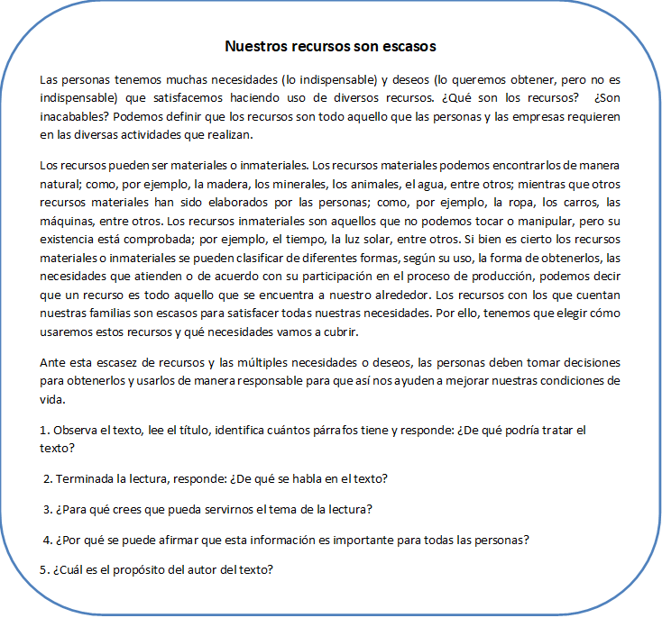

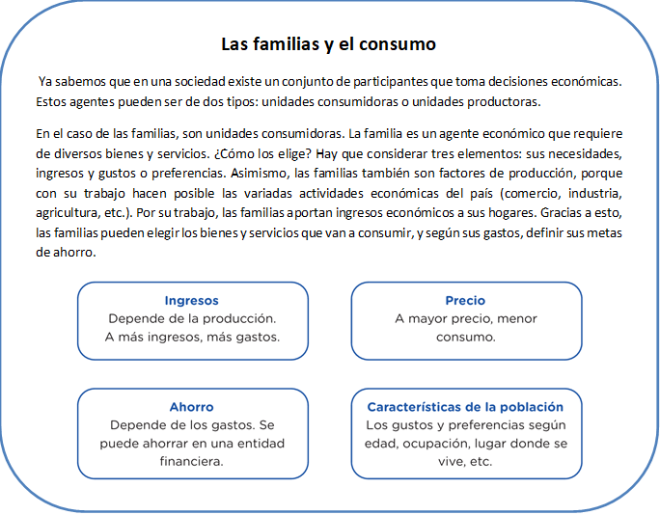

Durante la lectura “Nuestros recursos son escasos” no te olvides de subrayar o resaltar la información que consideres importante. Te va a servir para tu elaboración de propuestas sobre cómo gestionar los recursos y ahorrar. Después de leer, responde a estas preguntas:

1. ¿Cuál es el problema que se presenta en la lectura?

2. ¿Consideras que en tu comunidad hay personas que tienen escasos recursos? Explica.

3. ¿Crees que los recursos materiales son más importantes que los recursos inmateriales? ¿Por qué?

4. ¿Crees tú que tenemos una buena cultura de manejo de nuestros recursos? ¿Por qué?



**Ahorro e inversión; decisiones importantes**

Como ya sabemos, las personas tenemos muchas y diversas necesidades y deseos que satisfacemos con el consumo de productos o servicios, cuidando de no caer en un consumo excesivo e innecesario, es decir, en el consumismo. Para satisfacer estas necesidades, las personas recurrimos a nuestros ingresos, pero estos son limitados, por lo que tenemos que elegir qué consumir dejando de lado otros productos o servicios.

Tal vez aún no entendemos cuál es la importancia del ahorro, por eso es necesario que conozcamos qué es y su importancia para el futuro. El ahorro es la diferencia entre los ingresos y los gastos; es decir, el dinero que resulta de restar los ingresos, menos los gastos que hemos tenido en un periodo de tiempo determinado. El presupuesto familiar es el instrumento que nos permite identificar este ahorro.

**Las familias y el ahorro**

El ahorro familiar es el resultado de la administración de los recursos para satisfacer las necesidades básicas de todos los integrantes de una familia. Para el caso de las familias, el ahorro es también el resultado de no consumir todos los ingresos; eso se logra reduciendo algunos gastos.

**Estrategias para el ahorro:**

Evitar las compras compulsivas, es decir, que solo se debe adquirir lo que se necesita y no lo que parece barato.

Analizar los precios y comparar quién ofrece mejor calidad de productos y descuentos.

No guiarse por la marca del producto, sino por la necesidad que se quiere cubrir.

Valorar el ahorro energético, pues la electricidad, gas o cualquier tipo de combustible tienen un costo.

El ahorro puede ser informal cuando la persona guarda su dinero en casa, o formal, cuando la persona guarda su dinero en una entidad financiera. Lo importante en ambos casos es estar informados para conocer los riesgos o beneficios de esta decisión. Igual de importante es conocer que se ahorra para cumplir metas, ya sean de corto, mediano o largo plazo. Además, el ahorro nos permite estar preparados ante situaciones imprevistas o emergencias, por lo que ahorrar requiere tener claro cuál es el propósito del ahorro, decidir y ser constantes.

Pero el desafío no solo es ahorrar, sino también aprender a invertir. Veamos qué es la inversión.

**La inversión**

Al hablar de invertir, nos referimos a utilizar una cantidad de dinero, esfuerzo o tiempo en un proyecto o negocio con el fin de recuperarlo con intereses cuando se generen ganancias. Es decir, es darle un uso productivo al dinero. Es necesario saber que todos pueden invertir. Por ejemplo, una familia cuando empieza un negocio de venta de productos de limpieza o una empresa cuando compra maquinaria para aumentar su producción. Asimismo, debemos conocer los riesgos y beneficios de invertir. Las inversiones pueden ser riesgosas porque no tenemos la seguridad de que el dinero invertido genere ganancias o sea recuperado al 100 %. Por otro lado, las inversiones pueden ser beneficiosas, porque si el proyecto o negocio en el que se ha invertido tiene éxito, probablemente las ganancias sean elevadas.

**Responde:**

¿Ahora puedes decir qué es el ahorro?

¿Por qué es importante ahorrar e invertir?

¿Cómo debemos ahorrar?

¿En qué debemos invertir?

**Las familias y el consumo**

Ya sabemos que en una sociedad existe un conjunto de participantes que toma decisiones económicas. Estos agentes pueden ser de dos tipos: unidades consumidoras o unidades productoras.

En el caso de las familias, son unidades consumidoras. La familia es un agente económico que requiere de diversos bienes y servicios. ¿Cómo los elige? Hay que considerar tres elementos: sus necesidades, ingresos y gustos o preferencias. Asimismo, las familias también son factores de producción, porque con su trabajo hacen posible las variadas actividades económicas del país (comercio, industria, agricultura, etc.). Por su trabajo, las familias aportan ingresos económicos a sus hogares. Gracias a esto, las familias pueden elegir los bienes y servicios que van a consumir, y según sus gastos, definir sus metas de ahorro.

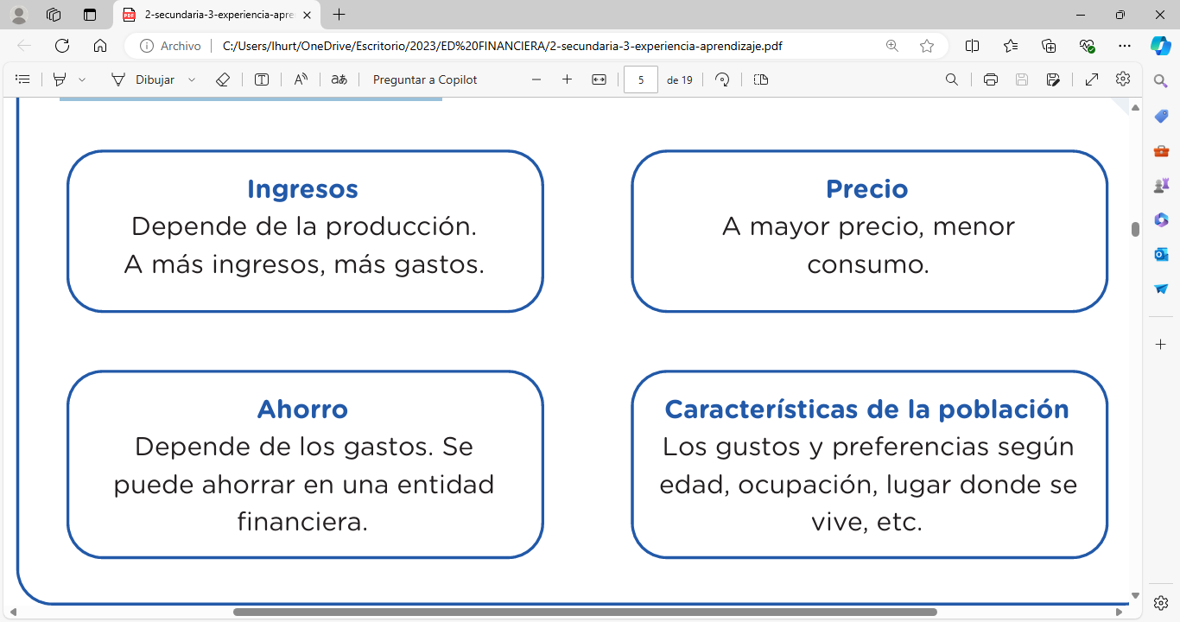

Durante la lectura “Nuestros recursos son escasos” no te olvides de subrayar o resaltar la información que consideres importante. Te va a servir para tu elaboración de propuestas sobre cómo gestionar los recursos y ahorrar. Después de leer, responde a estas preguntas:

1. ¿Cuál es el problema que se presenta en la lectura?

2. ¿Consideras que en tu comunidad hay personas que tienen escasos recursos? Explica.

3. ¿Crees que los recursos materiales son más importantes que los recursos inmateriales? ¿Por qué?

4. ¿Crees tú que tenemos una buena cultura de manejo de nuestros recursos? ¿Por qué?

**Carlos, el derrochón**

**Carlos hacía muy poco que había terminado la universidad, y trabajaba como informático muy cerca de donde vivía. De pequeño Carlos había sido un niño consentido por demás y mimado. Sus padres lo complacían en todo lo que él quería, Carlos de pequeño tenía todos los juguetes que existían, de hecho, tenía hasta el mismo muñeco en distintos colores, o el mismo, pero con tan solo un accesorio diferente que el primero.  
  
A Carlos sus padres lo llevaban de paseo casi a diario, aunque tanto su madre como su padre trabajaban, se encargaban de tener el tiempo suficiente para llevarlo a comer afuera, tomar un batido en algún sitio, ir al cine, al teatro, a los juegos. En fin, los padres de Carlos no paraban de llevar al niño de paseo y comprarle cientos de juguetes todo el tiempo.  
  
A medida que el pequeño iba creciendo esto se le fue haciendo un hábito y demandaba más de lo mismo a sus padres. Si alguna vez los padres de Carlos le decían de cenar en la casa, el niño decía que prefería hacerlo en su sitio favorito de hamburguesas del centro de la ciudad. Carlos creció creyendo que esto era algo normal.  
  
El niño se hizo adolescente, y el adolescente adulto. Ahora Carlos vivía en otra ciudad distinta a la que había crecido, tenía un trabajo, rentaba un piso y se sustentaba a sí mismo.  
Pero los hábitos del pasado aún estaban con él.  
  
Carlos seguía con el mismo ritmo con el que vivía de pequeño, salía a comer a diario, se compraba todo en cuanto se le antojaba, ropa, móviles, ordenadores, smartwatches y perfumes importados. Muchas veces cambiaba de móvil tan solo porque había salido uno igual al suyo, pero con una pantalla con una pulgada más grande. Incluso una vez llego a comprarse dos pares de zapatos iguales para utilizar uno mientras el otro iba a la tintorería.  
  
Sin embargo, el tiempo le fue mostrando a Carlos algo que de niño no veía. Las cosas que se compran tienen un precio en dinero, y ese dinero no es infinito, si él gastaba más que lo que ganaba en su trabajo, los problemas no tardarían en llegar.  
  
Carlos comenzó a notar que su dinero se terminaba mucho antes de que el próximo salario llegase, así comenzó a usar tarjetas de crédito, préstamos en el banco y adelantos de dinero en su trabajo. Todo se había convertido en una bola de nieve, más gastaba, más se endeudaba.  
  
De esta manera fue que Carlos empezó a preocuparse por su situación y hablo con su mejor amigo de toda la vida, Javier. Su amigo le dijo que, de niños, todos en la escuela pensaban que Carlos era rico por el modo que vivía, pero poco a poco fueron enterándose de que no era así. Los padres de Carlos vivían pidiendo dinero prestado en todo momento, y estaban siempre endeudados. Carlos, no tenía ni idea de esa situación. Continuando la conversación, Javier le dijo a Carlos que debía ser más prudente con su dinero y comprar solo lo que realmente necesitaba.**  
  
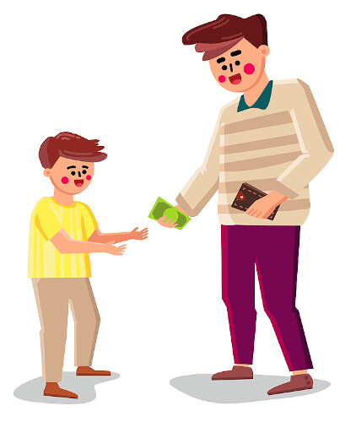Después de esa charla con su amigo, Carlos comenzó poco a poco a cambiar sus hábitos. Primero vendió las cosas que no necesitaba y había comprado demás, con ese dinero pago gran parte de sus deudas. Luego comenzó a reducir sus gastos e incluso a salir menos a comer afuera y cocinar en casa. De hecho, descubrió que era un buen cocinero y disfrutaba mucho haciendo su propia comida.  
  
Carlos pudo entender que en su niñez sus padres, seguramente con buena intención le habían mostrado un mundo irreal y sin límites, queriéndole dar lo mejor no le enseñaron a aprender el valor de las cosas y apreciar solo los bienes materiales. Pasado un tiempo Carlos empezó a sentirse muy a gusto con su nueva forma de ser, había aprendido a disfrutar no solamente de lo material, sino de todos los pequeños detalles de la vida.

1. Observa el texto, lee el título, identifica cuántos párrafos tiene y responde: ¿De qué podría tratar el texto?

2. Terminada la lectura, responde: ¿De qué se habla en el texto?

3. ¿Para qué crees que pueda servirnos el tema de la lectura?

4. ¿Por qué se puede afirmar que esta información es importante para todas las personas?

5. ¿Cuál es el propósito del autor del texto?